Федеральное государственное бюджетное образовательное учреждение высшего образования. «Национально исследовательский университет

«Московский энергетический институт»

Кафедра ВМСС

**Лабораторная работа №5**

**МУЛЬТИПЛЕКСОРЫ И СУММАТОРЫКурс: Схемотехника**

Выполнил: Чумаченко А.П. и Татарников М.С.

Группа: А-07-22

**Москва 2024 г.**

**Выполнение работы:**

1. Построить схему мультиплексора 4 в 1 и демультиплексора 4 в 1, объяснить работу.

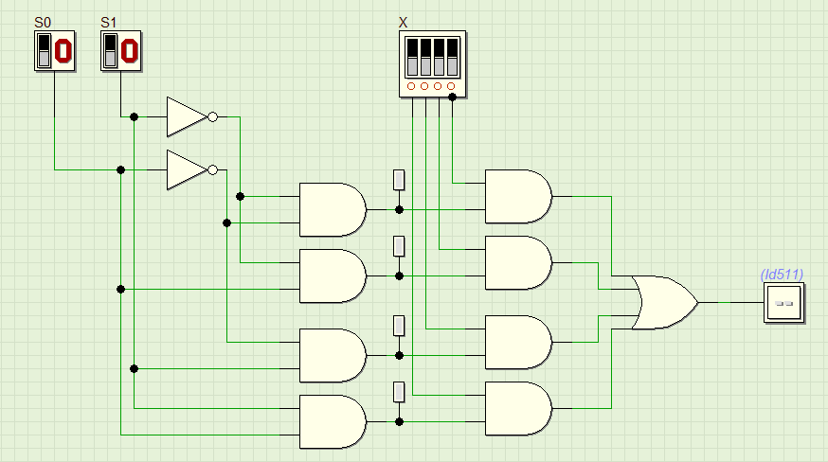

1. На мультиплексорах 4 в 1, реализовать логическую функцию согласно варианту:

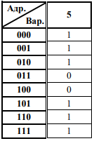 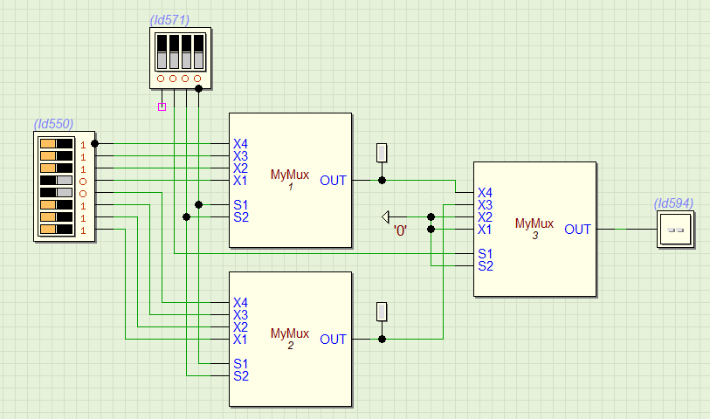

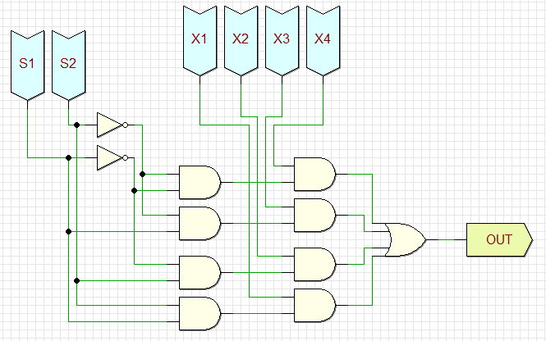

1. Построить схему полного сумматора, объяснить работу, привести временную диаграмму работы.

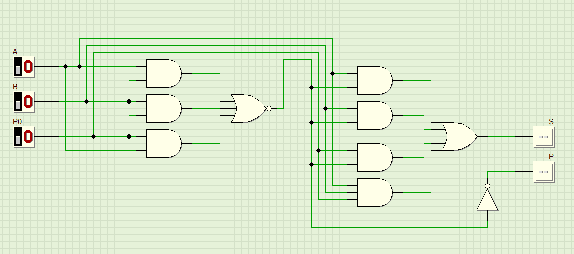

1. Постройте схему декремента 3 разрядного числа.

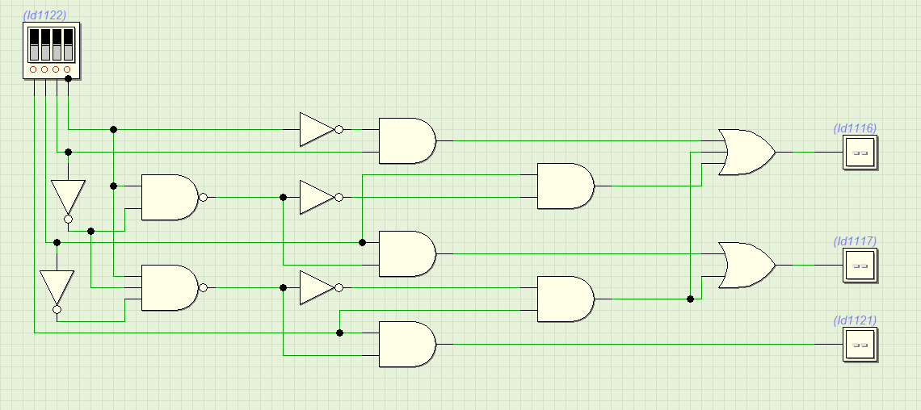

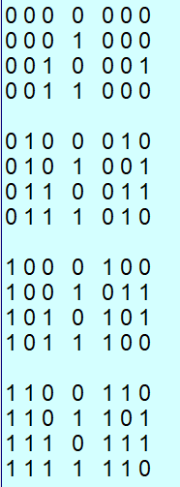

1. Построить схему четырехразрядного сумматора, для сложения чисел со знаком. Пятый разряд – знаковый.

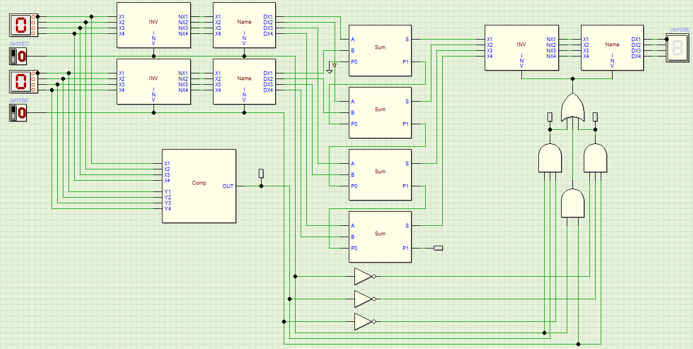

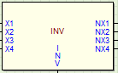 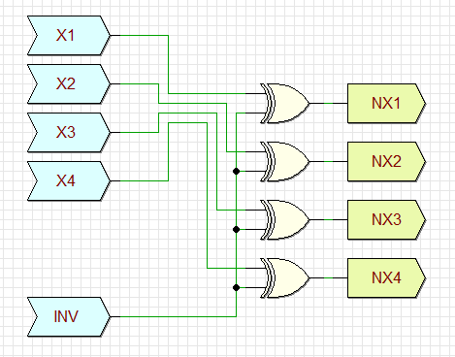

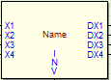 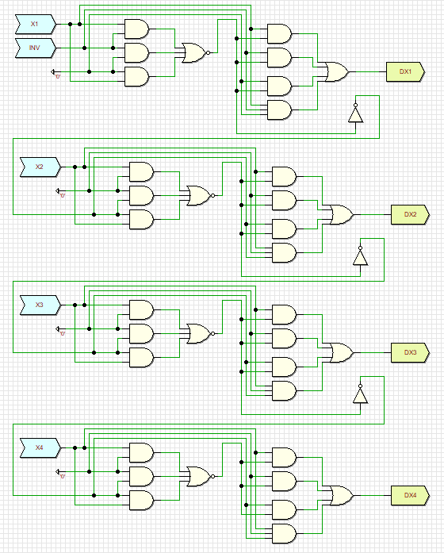

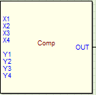 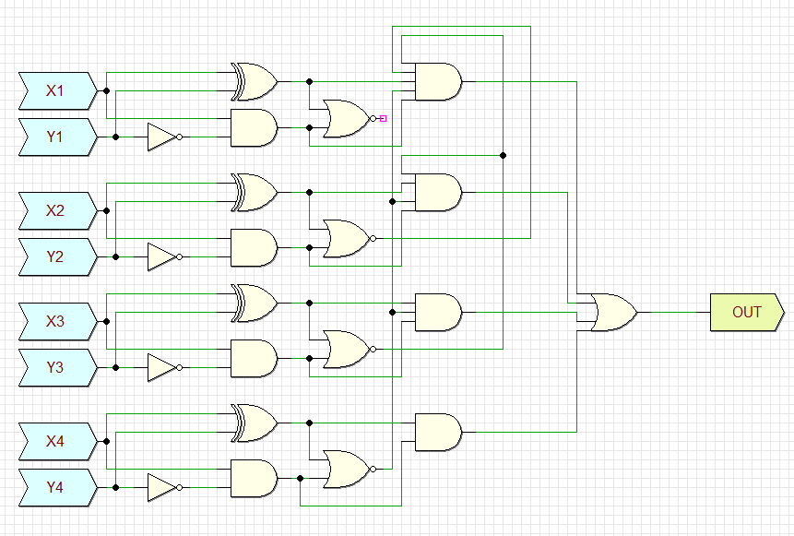

1. Построить схему с использованием АЛУ, реализующую алгоритм работы над операндами, согласно варианту, из таблицы:

